|  |  |  |
| --- | --- | --- |
| **בנק ישראל**  דוברות והסברה כלכלית | C:\Users\u34r\AppData\Local\Microsoft\Windows\INetCache\Content.Word\logo_70.png | ‏ירושלים, ‏ח' סיון, תשפ"ה  ‏4 יוני, 2025 |

הודעה לעיתונות:

**ניתוח חדש שמתפרסם במסגרת סדרת "ניתוחי מדיניות וסוגיות מחקריות" של חטיבת המחקר:**

# הקשר בין ציפיות האינפלציה של משקי הבית ונכונותם לצרוך

* משקי בית נוטים פחות לבצע רכישות גדולות כאשר הם צופים שהמחירים יישארו ללא שינוי, לעומת מצב בו הם צופים עליית מחירים.
* סביבה של אינפלציה גבוהה בפועל, ורמת ריבית גבוהה פועלת לצמצום הנכונות לצרוך. לעומת זאת, הערכה שמצב הכלכלה ישתפר תומכת בנכונות לבצע רכישות גדולות.
* ממצאי הניתוח מלמדים שמשקי הבית מגיבים בהתנהלותם הכלכלית, ובפרט בצריכה, לסביבת האינפלציה בפועל וזו הצפויה.

לציפיות לאינפלציה חשיבות רבה בניהול המדיניות המוניטרית והמדיניות המאקרו כלכלית בכלל. שינוי בתפיסת הציבור את סביבת האינפלציה צפוי להשפיע על התנהגותו, ובפרט על החלטות הצריכה והחיסכון שלו. במוקד תשומת הלב עומדות בדרך כלל הציפיות של החזאים המקצועיים, שוק ההון או הפירמות העסקיות ופחות אלו של משקי הבית. אולם, לציפיות משקי הבית חשיבות רבה כיון שהן אלו שרלוונטיות להחלטות הכלכליות שלהם ובפרט לצריכה הפרטית.

בניתוח שנערך על ידי אלדד ריקלין וד"ר סיגל ריבון מחטיבת המחקר בבנק ישראל נבדק הקשר בין ציפיות האינפלציה של משקי הבית בישראל לבין תפיסתם את הסביבה הכלכלית כמתאימה לרכישות באופן כללי, ובפרט החלטותיהם לגבי הצריכה על ידם. הניתוח התבסס על נתונים פרטניים מסקר אמון הצרכנים שעורכת הלמ"ס במסגרתו הנסקרים נשאלים לגבי הערכתם את האינפלציה הצפויה וכן את הערכתם לגבי המצב הכלכלי הכללי ושל משק הבית שלהם, ובפרט האם זהו זמן טוב לרכישות גדולות (רהיטים, ציוד חשמלי) והאם הם מתכננים לבצע רכישות כאלו בשנה הקרובה.

כדי לבחון את הקשר בין הציפיות לאינפלציה של משק הבית והנטייה לבצע רכישות גדולות, הניתוח הנוכחי התמקד, בדומה למחקרים אחרים בעולם, באבחנה בין סביבה של מחירים יציבים, כלומר אינפלציה אפס, לסביבה של אינפלציה חיובית. זאת משום שמשקי הבית לא בהכרח מודעים באופן מספיק מדויק לשינויים קטנים יחסית בקצב האינפלציה, ובפרט בסביבה שבה האינפלציה לא מאד גבוהה, ולכן המאפיין החשוב של סביבת המחירים הוא האם ההערכה היא שהם נותרים ללא שינוי, או שהם עולים על פני זמן, כאשר הערך המספרי המדויק של שיעור האינפלציה פחות חשוב.

הניתוח, שהתייחס לנתונים מפורטים מהסקרים החודשיים שבין ראשית 2012 ועד אמצע 2023 (ללא שנת 2020 – תקופת הקורונה) מצא שציפייה למחירים יציבים היא בעלת קשר שלילי חזק ומובהק עם ההערכה שזהו זמן טוב לצרוך ועם ההערכה שמשק הבית יבצע רכישות כאלו בשנה הקרובה. כלומר, משקי בית שצופים יציבות מחירים נוטים פחות לחשוב שזהו זמן טוב לרכישות או לתכנן לבצע רכישות בעצמם. יתכן שהדבר משקף הערכה של משקי הבית שכאשר צפויה אינפלציה גבוהה כדאי להקדים צריכה לפני שהמחירים יעלו. לעומת זאת, מי שצופים יציבות מחירים אינם רואים צורך למהר ולרכוש ולכן נטייתם לבצע רכישות גדולות קטנה יותר. בהתאם להערכת החוקרים אכן נמצא שלערך הכמותי של הציפיות לאינפלציה, בהינתן שהן לאינפלציה חיוביות, אין השפעה משמעותית על הנטייה לבצע רכישות גדולות. כלומר, נראה כי הקשר בין הציפיות לאינפלציה לבין צריכה עתידית מושפע בעיקר מהאבחנה האם משק הבית צופה שהמחירים יישארו יציבים או יעלו, ופחות מהגודל הכמותי של האינפלציה הצפויה. תוצאה זו עקבית ודומה מאד לתוצאה שהתקבלה במחקרים אחרים בעולם.

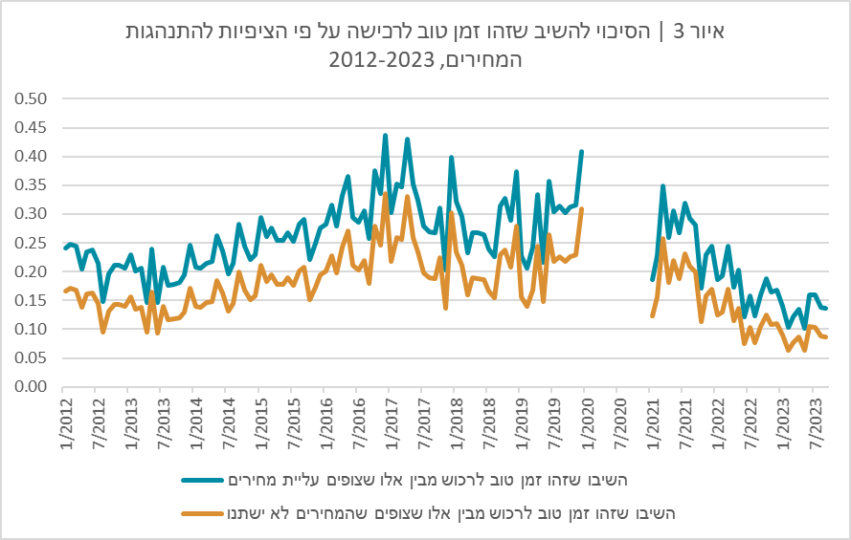

האיור לעיל מציג את הסיכוי *שפרט ישיב שזהו זמן טוב לבצע רכישות עבור אלו שצופים שהמחירים יישארו יציבים ואלו שצופים שהמחירים יעלו, בהתבסס על האמידה שבוצעה.[[1]](#footnote-1) בהתאם לתוצאות שהתקבלו, פרטים שצופים שהמחירים יישארו יציבים נוטים לחשוב שזהו זמן טוב לרכישה בשיעור נמוך בכשליש ביחס לאלו שמעריכים שהמחירים יעלו. מעבר לכך, ניתן לראות שעבור שתי הקבוצות, הנטייה לחשוב שזהו זמן טוב לביצוע רכישות גדולות פחתה מאד בשנים האחרונות.*

תוצאה מעניינת נוספת העולה מהניתוח היא ההשפעה השלילית של הריבית של בנק ישראל על ההערכה שזהו זמן טוב לצרוך. ריבית גבוהה יותר פועלת, כצפוי, לירידה בהערכה שזהו זמן טוב לביצוע רכישות גדולות. בנוסף, נראה כי אמונה כי המצב הכלכלי ישתפר היא בעלת קשר חיובי לנטייה לבצע רכישות, ואילו שיעור אינפלציה בפועל (להבדיל מהצפוי) גבוה מ-3 אחוזים משפיע באופן שלילי על ההערכה שזהו זמן טוב לצרוך.

סקר אמון הצרכנים כולל גם שאלות לגבי כוונת המשפחה לרכוש מכונית, לשפץ דירה או לרכוש דירה בשנה הקרובה. בחינה של המתאם עם הציפיות לאינפלציה, מעלה כי ציפייה ליציבות מחירים מתואמת עם נטייה חלשה יותר לבצע את ההוצאות האלו מאשר ציפייה לאינפלציה חיובית, אולם התוצאות חלשות יותר מאשר ביחס לנטייה לבצע רכישות גדולות באופן כללי.

ממצאי הניתוח מלמדים שמשקי הבית מגיבים בהתנהלותם הכלכלית, ובפרט בצריכה, לסביבת האינפלציה בפועל וזו הצפויה. לכן ייצוב האינפלציה והציפיות הינו מרכיב חשוב בשמירה על היציבות הכלכלית.

1. שנת 2020 הושמטה מהאמידה בשל ההשפעות החריגות של תקופת הקורונה. [↑](#footnote-ref-1)